EVIDENCIAS 2
A continuación, se relacionan las evidencias que dan complemento al informe de ejecución mensual de Natalia Marcela Garcia Gonzalez, correspondiente al periodo del 11 al 31 de agosto de 2020:
Obligación No. 4.
Ejecutar la formación profesional integral de acuerdo con el diseño curricular y proyecto formativo de los programas relacionados con su perfil.
Acciones Realizadas
Ejecución de la formación Profesional Integral
Interpretación de Planos Arquitectónicos ficha 2179062
Evidencia
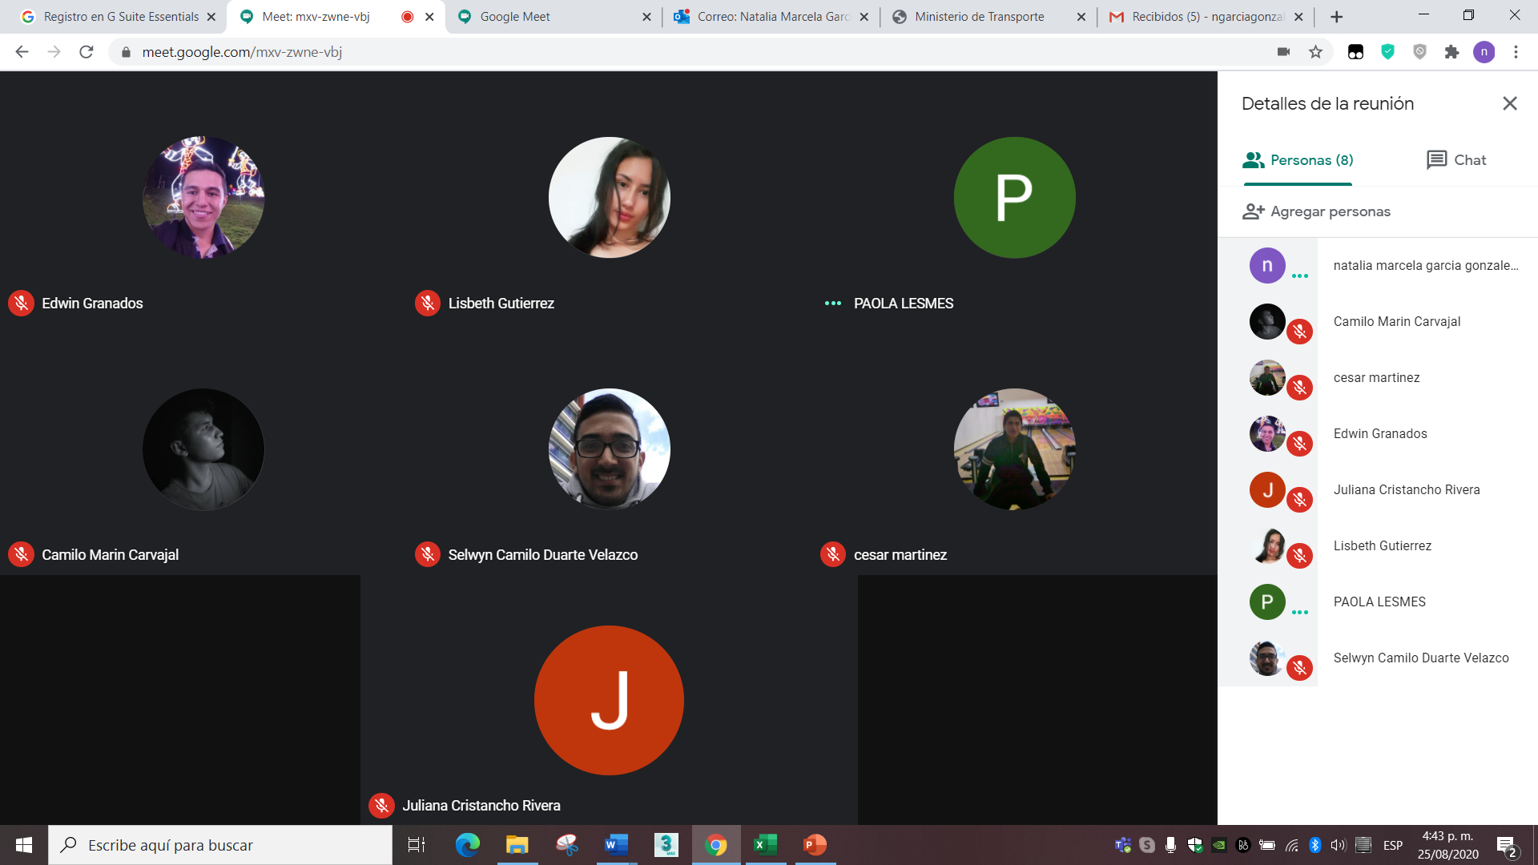
Acciones Realizadas
Ejecución de la formación Profesional Integral
Autocad 2D ficha 2177118

Evidencia
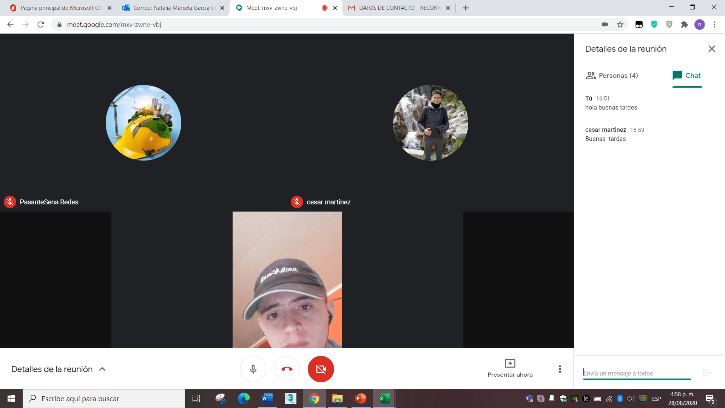
Obligación No. 15.
Realizar seguimiento en la etapa productiva a los aprendices que le sean asignados, cuando el centro de formación lo requiera.
Acciones Realizadas
Seguimiento atapa productivas aprendices:
1098313327 | OSPINA MURIEL ERIKA ANDREA
1193450149 | ZAPATA BARRAGAN BRAHYAN STEVEN
1010061925 | SANCHEZ LOAIZA ESTEBAN GUILLERMO
1105616215 | CASTAÑEDA ARIZA OBEIMAR
1010151954 | GIRALDO SIERRA JUAN JOSE
1085913311 | BENAVIBES CHAMORRO ANDRES CRISTHOFER
1005096303 | RUIZ AREVALO CARLOS DANIEL
1094908383 | CABEZAS ARENAS OMAR FABIAN
53132935 | COLORADO PARRA MARIA PAULNA
1097407942 | CASTAÑEDA BUITRAGO WILSON

Evidencia
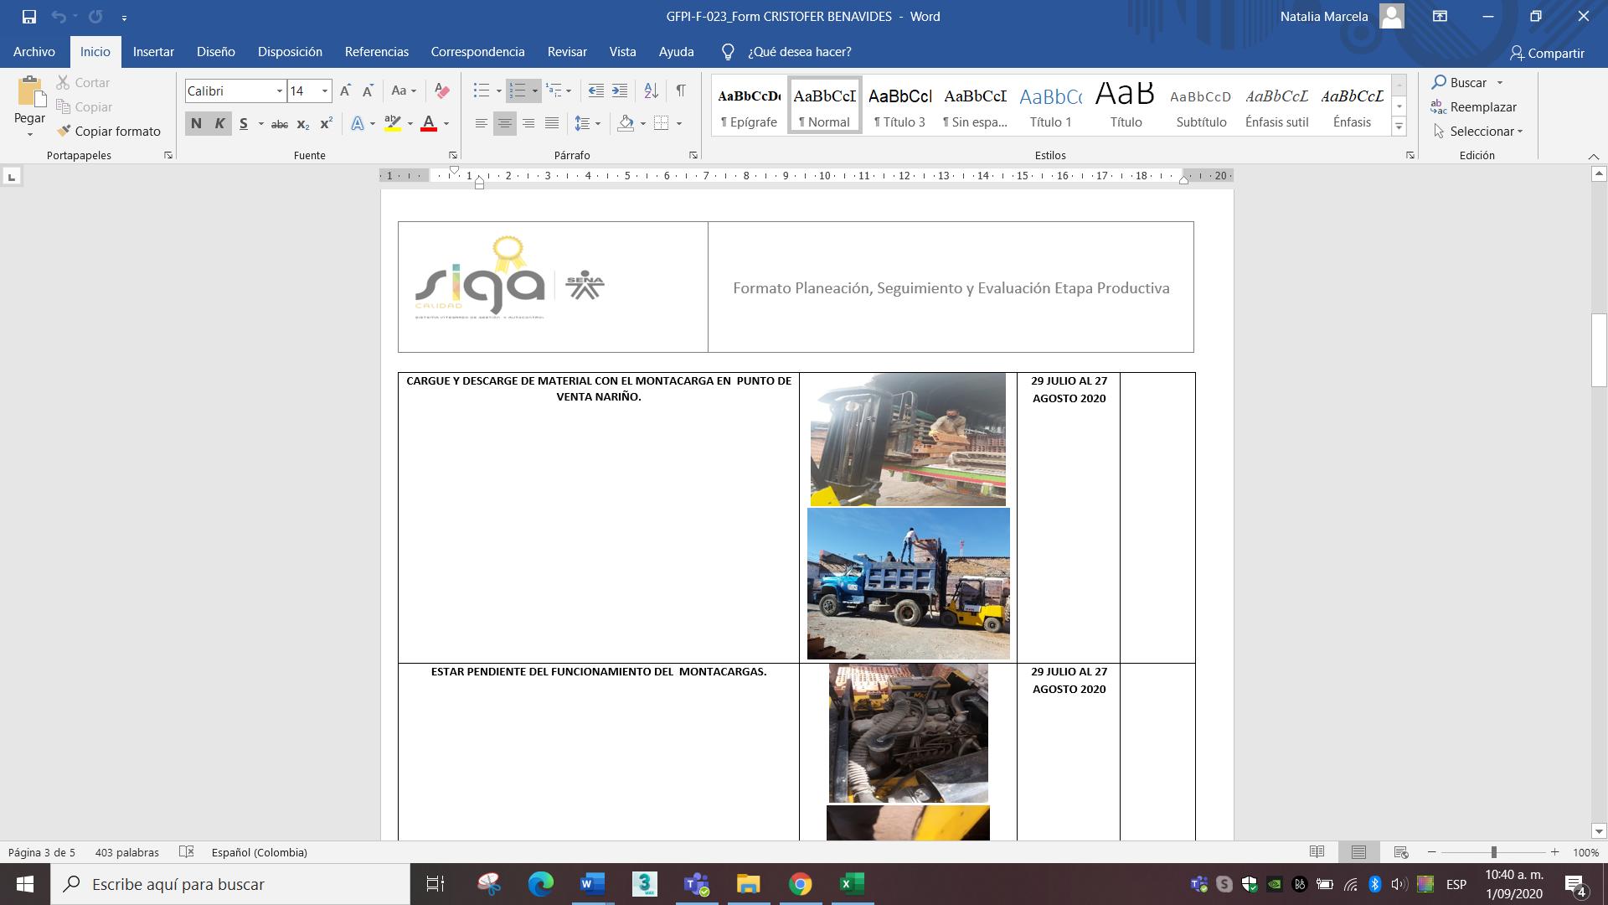
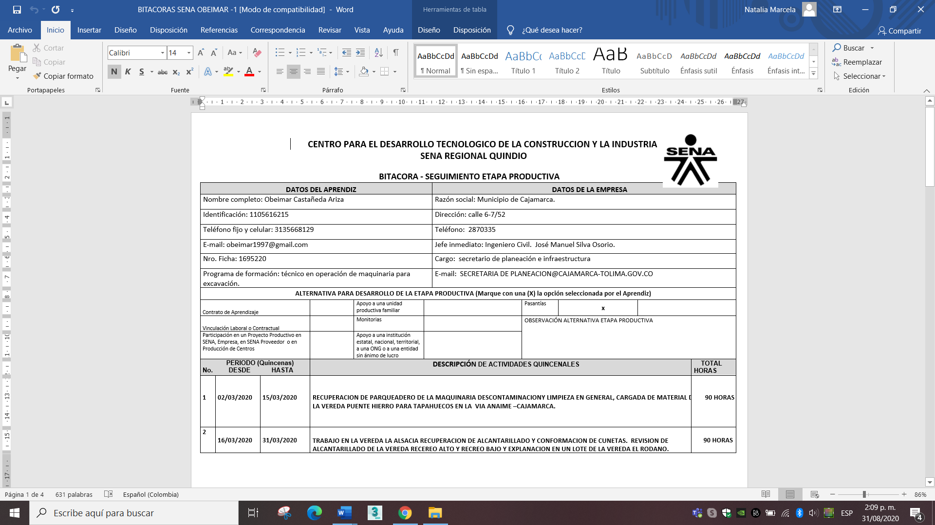
Obligación No. 27.
Acompañar, cuando sea necesario, los procesos de alistamiento relacionados con las actividades de preparación documental requerida para los procesos de compra de materiales de formación y/o equipos y herramientas, dichos documentos tienen que ver con elaboración de fichas técnicas y formatos de solicitud de materiales de formación.

Acciones Realizadas
Consolidar listados de materiales de formación según indicaciones
Evidencia
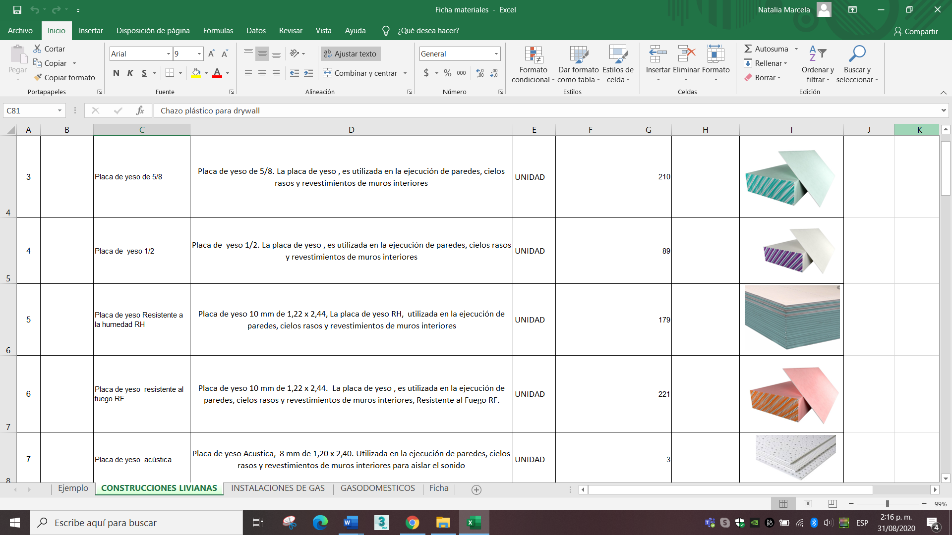
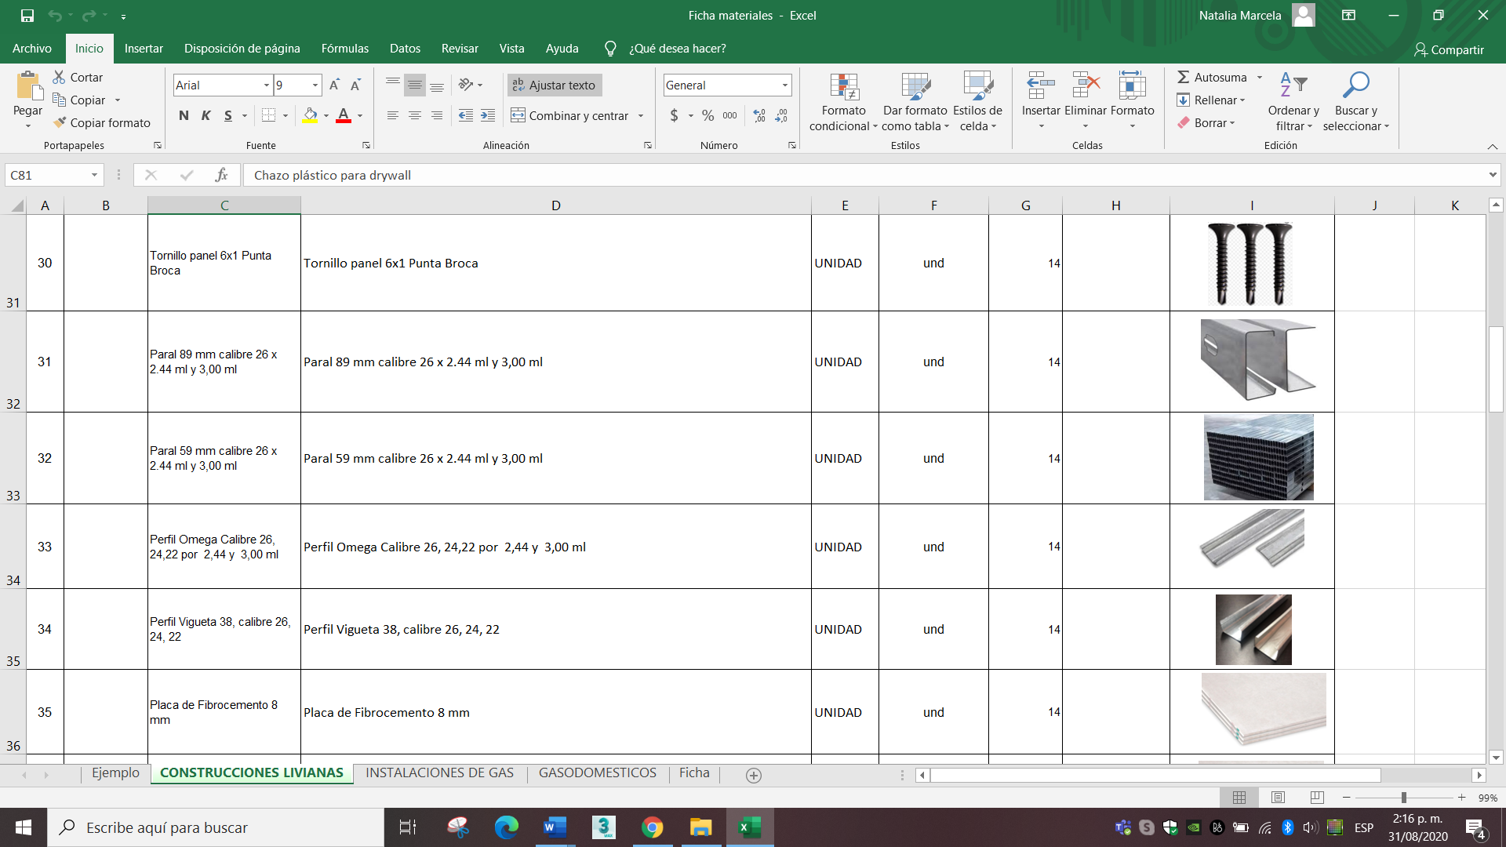
Obligación No. 29.
El instructor solo podrá reportar un máximo de ciento sesenta (160) horas mes conforme a las horas académicas impartidas e incluyendo el desarrollo de actividades académicas adicionales como lo son: el acompañamiento y seguimiento a la ejecución de los proyectos de formación o conjunto de proyectos por redes de conocimiento que garanticen la integralidad en la ejecución del proceso de aprendizaje.
Evidencia



